Муниципальное автономное общеобразовательное учреждение

Суерская средняя общеобразовательная школа

Проект «ГЕРОИ ОТЕЧЕСТВА»

(благоустройство, освещение и озеленение памятника участникам ВОВ 1941-45 гг.)

Выполнил: Колесников Кирилл, обучающийся 8-го класса МАОУ Суерская СОШ
Руководитель: Танабаева А.Д. учитель русского языка и литературы, классный руководитель 8-го класса;

2021 год
СОДЕРЖАНИЕ
 | Стр.
- Паспорт проекта……………………………………………………….. | 3-5
- Теоретическая часть
Памятники – память народная…………………………………………… | 6-9
2.1.Характеристика территории Суерского поселения……………….. | 10
2.2. Этапы реализации проекта «Герои Отечества» (благоустройство, освещение и озеленение памятника ВОВ 1941-45гг.)………………….. | 10-11
2.3. Диагностика общественного мнения……………………………….. | 11-12
2.4. Финансово-экономическое обоснование проекта ………………… | 12-13
2.5. Архитектурно-планировочное решение проекта………………….. | 13-15
Выводы……………………………………………………………………. | 16
Литература………………………………………………………………..  Приложение………………………………………………………………. | 17  18-19

- ПАСПОРТ ПРОЕКТА

Обоснование проекта.
Благоустройство, освещение и озеленение памятника Великой Победы – это дань памяти перед поколением, прошедшим войну, перед их мужеством и стойкостью. Это забота о будущем нашего села, чтобы молодое поколение чтило память прадедов и прабабушек. Все дальше уходит война, и людей, которые помнят об этих событиях, почти не остается. А памятник, который мы отремонтируем и благоустроим, останется и будет памятью для подрастающего поколения.
Наш проект представляет собой комплекс акций, творческих дел и разовых мероприятий, направленных на благоустройство, освещение и озеленение памятника участникам великой Отечественной войны и ветеранам тыла. Проект содержит в себе:
- Изготовление скамеек
- проведение освещения
- Покраска памятника и ограды
- подбор цветочно-декоративных растений для озеленения цветников памятников; выращивание рассады цветочно-декоративных растений; посадка однолетних и многолетних растений;
- озеленение и благоустройство памятника участникам ВОВ и ветеранам тыла
- уход за растениями (прополка сорняков, полив);
- уборка мусора;
Мероприятие проводится посредством взаимодействия с общественными организациями, родителями, детьми и педагогами в рамках проекта «Герои Отечества» МАОУ Суерская СОШ.
Новизна проекта заключается в том, что проект осуществляется совместно с крупными предприятиями села, родителями и педагогами, при этом инициаторами выступили мы, учащиеся 8 класса. Мы думаем, что совместная добровольческая деятельность школьников, педагогов, родителей, ветеранов, общественности позволит не просто укрепить связь поколений, но и по-особому раскроет значимость Победы нашего народа в Великой Отечественной войне, пропустив ее уроки через сердце каждого участника проекта.
Актуальность проекта. Проходят годы. Все дальше отдаляется то время, когда окончилась война. С каждым годом остается все меньше ветеранов, прошедших ее. Но памятники, посвященные людям, погибшим в годы Великой Отечественной войны, напоминают ныне живущим о той цене, что заплатила наша страна за мир на земле. Нынешнее поколение должно быть достойно памяти павших. Очень хотелось бы, чтобы слова «Никто не забыт, ничто не забыто» претворялись в жизнь. Надо отдавать дань уважения ныне живущим, но свято чтить память тех, кто погиб, защищая мирную жизнь на Земле.
Памятник в селе Суерке был построен в 1974 году. За это время проводились ремонтные работы (сделана брусчатка к памятнику, реставрация самого неизвестного солдата, на территории имеются насаждения). Но на территории нет скамеек вокруг памятника, а также плохое освещение. Мы решили благоустроить и немного озеленить территорию памятника, чтобы современная молодежь не забывала Великий подвиг нашего народа.

Полное название проекта: «Герои Отечества» (благоустройство, освещение и озеленение памятника ВОВ 1941-45гг.)
Автор проекта: Колесников Кирилл Николаевич, 14.08.2006,Тюменская область, Упоровский район, с.Суерка, ул Советская, 46а, 89923072271, kirill288kirillxxx@gmail.com , https://vk.com/kirsai14
Автор-руководитель проекта: Танабаева Алия Дулатовна
Цель проекта: Благоустройство, освещение и озеленение памятника к Великой Победе силами учащихся, родителей, администраций, а также населения.
Задачи:
1. Составление плана эскиза благоустройства, освещения и озеленения памятника;
2. Определение экологических условий озеленяемой территории памятника и элементов благоустройства;
3. Организация работ по озеленению, улучшения надписей, покраска, изготовление скамеек, проведению электроосвещения.
Участники проекта: учащиеся 8 класса МАОУ Суерская СОШ
Привлеченные партнеры:
- Родители обучающихся;
- Педагоги МАОУ Суерской СОШ;
- Учащиеся МАОУ Суерской СОШ;
- Совет ветеранов Суеркого поселения;
- Администрация Суеркого поселения;

Сроки и период реализации проекта:
Январь-февраль
Организация проведения основных мероприятий:
1)Формирование инициативной группы с участием родителей.
2)Встречи с привлеченными партнерами.
Март-апрель-май
1)Покупка необходимых строительно-малярных материалов, семян, кустарников.
2)Изготовление скамеек, установление освещения.
3)Строительно-малярные работы.
Июнь
Акция «Цветы Победы»
Объектом стала территория памятника участникам ВОВ 1941-45 гг.. с.Суерка).
Предметом проекта является благоустройство, освещение и озеленение памятника участникам ВОВ.
Методы:
- Анкетирование;
- Совместная добровольческая деятельность участников проекта и привлеченных партнеров;
- Анализ материалов.
Механизмы реализации проекта. Деятельность по реализации проекта направлена на решение каждой из поставленных задач.
Статистическая обработка данных - методом сравнения опроса местных жителей.
- Проект претворяется в жизнь совместными усилиями участников проекта, учащимися 8 класса МАОУ Суерской СОШ и их привлеченных партнеров и предполагает добровольческие трудовые десанты, субботники, благотворительные акции.
Ожидаемые результаты реализации проекта
- Благоустройство памятника
- Повышение знаний об истории Родного края
- Приобретение трудовых навыков, волонтерских качеств
- Рост самосознания и ответственности школьников.

2. ТЕОРЕТИЧЕСКАЯ ЧАСТЬ
Памятник – память народная
«Мы говорим: зачем поминать? Зачем поминать старое? Теперь уж этого нет больше... Зачем это вспоминать? Зачем раздражать народ?.. Прошло? Изменило форму, но не прошло... Если мы поглядим на прошедшее, нам откроется и наше настоящее».
Л.Н. Толстой
Памятник, в широком смысле – это объект, являющийся частью культурного наследия страны, народа, человечества. Совокупность памятников истории и культуры составляют движимые (являющиеся или способные быть объектами музейного показа) и недвижимые памятники; по типологическим признакам они делятся на памятники истории, памятники археологии, памятники градостроительства и архитектуры, памятники искусства, а также памятники письменности (документальные памятники). Охрана памятников истории и культуры является задачей общегосударственного значения, представляет собой существенную часть идеологического воспитания¹.
В узком смысле, памятник – это произведение искусства, созданное для увековечения памяти об определенных событиях и людях. Подобным памятникам свойственна обычно функция активного общественного воздействия, проявляющаяся не только в их идейной программе, но и в самом характере их постановки и пластической трактовки; памятники, рассчитанные, как правило, на обозрение их большим числом людей, играют важнейшую роль в организации окружающего пространства.
Прототипами памятников были древнейшие погребальные сооружения – мегалиты и курганы, а позже обелиски, пирамиды и т. п. и в последующие эпохи гробницы и надгробия нередко исполняли роль памятников, однако обычно под памятниками подразумевают произведения, в которых над погребальной или культовой функциями преобладает (хотя и не исключает их) мемориальная функция. Основные композиционные типы памятников были созданы в античном искусстве: аллегории, или портретные статуи и скульптурные группы (группа тираноубийц Гармодия и Аристогитона в Афинах, 477 до н. э.), конные статуи (статуя Марка Аврелия, бронза, между 161 и 180, в 1538 установлена на площади Капитолия в Риме), стелы, арки триумфальные и триумфальные колонны (колонна Траяна в Риме, 111-114, архитектор Аполлодор из Дамаска). Античные памятники первоначально помещались на священных участках, а с VI в. до н. э. - в центрах городской жизни (например, на агоре). Памятники Древнего Рима, в особенности триумфальные арки и колонны, стали важными элементами пространственной композиции площадей-форумов. Среди памятников средневековой Европы наиболее характерны кресты, отмечавшие те или иные памятные места, а также (преимущественно на Западе) скульптурные изображения донаторов. Традицией многих стран (в том числе допетровской Руси) было увековечение выдающихся событий возведением культовых построек (Василия Блаженного храм в Москве, сооружённый в память победы над Казанским ханством). В Италии мастера Возрождения, опираясь на древнеримское наследие, возродили традиции чисто светских памятников (конные статуи кондотьеров Гаттамелаты в Падуе, бронза, 1447-53, скульптор Донателло, и Коллеони в Венеции, бронза, 1479-88, открыт в 1496, скульптор Андреа дель Верроккьо). Тенденции к пышной репрезентативности и торжественности, наметившиеся в памятниках эпохи маньеризма, усилились в период барокко и классицизма, когда памятники (преимущественно монархам и полководцам) нередко играли важнейшую роль в городской застройке (памятник Петру I в Петербурге - "Медный всадник", бронза, 1768-78, открыт в 1782, скульптор Э. М. Фальконе), В период ампира вновь воздвигались архитектурные монументы, обычно посвященные военным победам (арка на пл. Звезды, ныне пл. де Голля в Париже, 1806-37, архитектор Ж. Ф. Шальгрен; Александровская колонна в Ленинграде). Со второй половины XVIII в. и особенно в XIX в. сооружались памятники выдающимся общественным деятелям и творческим личностям (И. А. Крылову в Ленинграде, бронза, 1848-55, скульптор П. К. Клодт; И. В. Гёте и Ф. Шиллеру в Веймаре, бронза, 1857, скульптор Э. Ричель; А. С. Пушкину в Москве, бронза, открыт в 1880, скульптор А. М. Опекушин).
Нарастание психологической конкретности образа в скульптуре памятников XIX в. порой сочеталось с утратой монументальности и ансамблевой связи с архитектурой. Вместе с тем в конце XIX - начале XX в. возник ряд гигантских, подавляющих своими масштабами памятников, проникнутых эклектической претенциозностью (памятник Виктору Эммануилу II в Риме, 1885-1911, архитектор Дж. Саккони) или в нарочито огрублённых формах прославляющих имперские амбиции государства (памятник О. Бисмарку в Гамбурге, камень, 1901-06, скульптор X. Ледерер).
В XX в. особую актуальность обрела идея архитектурных и скульптурных мемориальных комплексов, как правило, посвященных памяти жертв Первой и Второй мировых войн. На сегодня во всех городах и почти во всех крупных сёлах, посёлках и даже мелких поселениях стоят памятники, посвященные подвигу советского народа, героям Великой Отечественной войны 1941-45 гг..
Так, и в Суерском поселений имеется такой памятник, посвященный ВОВ.

2.1. Характеристика территории Суерского поселения
Село Суерка очень древнее, основано оно в 1610 году. Расположено в живописном месте на левом берегу реки Тобол. Удаленность от областного центра – 160 км, от районного центра – 18 км. С г. Тюмень и с. Упорово село связано дорогой с асфальтированным покрытием, с ними действует автобусное сообщение. Центральные улицы также имеют дороги с твердым покрытием. Газифицировано 230 дворов.
В настоящее время с.Суерка является центральной усадьбой сельского поселения с населением 1 704 человека, которое объединяет четыре населённых пункта: с.Суерка с населением 1 124 человека, д.Тютрина – 307 чел., д.Старая Шадрина – 252 чел., д.Губина – 21 чел. Основное проживающее население – русские, немцы, казахи.
Местность богата природными ресурсами. Запасы глины и песка можно использовать для производства кирпича. На территории расположено множество озер, в которых можно разводить рыбу, в лесах произрастают полезные лекарственные растения, ягоды: малина; черника; земляника; брусника; грибы, их заготовка могла бы служить развитию малого бизнеса на селе. В районе озера Веденяцкое обнаружен минеральный источник с сапропелевыми грязями, что способствует развитию санаторно-курортной зоны.
Суерка - удивительное село. Село, богатое своим прошлым, прекрасным настоящим, и мы в этом твердо уверены ,еще более прекрасным будущим.
Многие замечательные люди вписали свои имена в летопись села.
Среди них военачальники Иванов Геннадий Иванович, Пустозёров Владимир Романович, Вагин Константин Федорович. Доктор наук Новиков Виктор Гаврилович, начинал в Суерке работать учителем физики, затем руководил областным управлением образования. Связаны по рождению и по труду с Суеркой кандидаты наук Филатов Василий Афонасьевич , Корепанов Михаил Пантелеймонович , Полков Виктор Викторович.
Есть и свой нефтяной генерал – долгие годы возглавляющий одно из успешнейших российских предприятий – «Сургутнефтегаз».
Особый статус, особое уважение в селе заслуживают те, кто работает на полях, выращивает хлеб, производит на фермах молоко и мясо. В Суерке чтут память о ветеране ВОВ Назарове Викторе Ильиче – председателе крупнейшего хозяйства «Память Ленина», кавалере Ордена Ленина. Сменивший ушедшего на заслуженный отдых Назарова В.И. председатель Орлов Геннадий Алексеевич был неутомимым новатором производства, как и работавший в хозяйстве агроном Чеглаков Георгий Иванович – прекрасный агроном и организатор производства.
В хозяйстве был очень сильный состав руководителей среднего звена среди которых - Топорков Александр Тихонович, Норин Георгий Иванович, заведующая фермой Полякова Антонина Афанасьевна, бригадир тракторной бригады Гольцман Филипп Филиппович.
Ключевые фигуры в сельскохозяйственном производстве - механизаторы и животноводы. Несколько сезонов, уже находясь на пенсии, за штурвал комбайна садился участник войны Лебедев Александр Степанович. На почете были трактористы – Еловиков Тимофей Васильевич, Плотников Александр Наумович, Бестужев Кондратий Иванович, Сотов Михаил Евгеньевичи, комбайнеры – Леушов Николай Прокопьевич, Лиханов Григорий Клементьевич, Коркин Александр Николаевич, Герман Александр Михайлович.
Хозяйство гордилось своими мастерами машинного доения Угрениновой Марией Егоровной, Лихановой Ниной Прокопьевной, Гроо Галиной Федосеевной, Чумляковой Галиной Павловной. Рядом с ними охотно трудились скотники Миллер Александр Адамович, Чирятьев Николай Васильевич, Кондратьев Александр Андреевич.
Суерцы чтут своих земляков, которые в годы Великой Отечественной войны сражались на всех фронтах, они дорожат и любят свою малую родину, чтят священные законы землячества. Есть в Суерке что-то особенное, что формирует здесь особую крепость и особую доброту сердец.
Сегодня Суерка – развитое село, где имеется прекрасная средняя школа, Дом культуры, работают библиотека, сеть магазинов, действует ФАП, аптека, и важно, что Суерка остаётся для района главным духовным центром, поскольку здесь стоит и осеняет своей благодатью всю территорию поселения старинный храм преподобного Серафима Саровского.
Возрождается Суерский спорт. Более 18 лет не было хоккея. Благодаря инициативе Гольцмана Владимир Иосифовича, построен хоккейный корт. Стало доброй традицией проводить на протяжении семи лет проводить спартакиады трудовых коллективов по 12 видам спорта. Прославили родное село гиревики. Во главе с тренером Дубровиным Юрием Константиновичем, они добились высоких результатов на уровне России.
Активную жизненную позицию занимает Суерское первичное отделение партии «Единая Россия», организуя различные мероприятия и акции. Среди которых, «Поставим памятник деревне», акция «Помоги ближнему» (ежегодно более 80 семьям оказывается помощь – вещи, одежда, обувь), «С новосельем, пернатые!» (развешивается более 90 скворечников в селах и лесах). Проводятся субботники, спортивные мероприятия.
Сегодня Суерка с уверенностью смотрит в будущее. Порукой тому крупные предприятиея ООО «Тобол», ООО «Круиз».
Суерцы активно строят новое жилье, облагораживают старое. Поэтому за последние годы облик села становится неузнаваемым. А еще одна замечательная черта наших односельчан! Они активно заполняют свой досуг спортом, участием в художественной самодеятельности. Наших спортсменов и артистов узнают в лицо не только в районе, но и далеко за его пределами.
Мы ими гордимся!
1. Назаров Виктор Ильич - Бывший председатель колхоза «Память Ленина» награжден Орденом «Ленина», орденом «Знака Почета;
2. Чеглаков Георгий Иванович - бывший председатель колхоза «Память Ленина» , награжден Орденом «Трудового Красного Знамени»,Орденом «Знака Почета» и др.наградами;
3. Могутов Юрий Николаевич - бывший директор ООО «Круиз»;
4. Богданов Владимир Леонидович - Генеральный директор АОА «Сургутнефтегаз»;
5. Гольцман Владимир Филиппович - Председатель Думы Суерского сельского поселения, проработал 15 лет председателем колхоза «Память Ленина»;
6. Семенов Александр Георгиевич - Ветеран Великой Отечественной войны;
7. Коркина Любовь Ивановна - Житель блокадного Ленинграда, ветеран педагогического труда
8. Дубровин Юрий Константинович - Учитель физкультуры Суерской школы, тренер по гиревому спорту, награжден почетной грамотой Министерства образования;
9. Кормина Ольга Ивановна - Ветеран педагогического труда, председатель совета ветеранов, награждена Орденом «За заслуги перед Отечеством 11 степени», «Отличник просвещения»;
10. Крафт Вера Павловна - Учитель немецкого языка Суерской средней школы, «Отличник просвещения», заслуженный учитель;
11. Архипова Вера Викторовна - Ветеран педагогического труда, бывший директор Суерской школы, « Отличник Просвещения РСФСР», награждена грамотой Министрерства просвещения РСФСР;
12. Магнеева Лидия Матвеевна - Учитель физики Суерской средней школы, награды «Классный руководитель Упоровского района», «Соросовский учитель», «Ветеран труда», «Почётный работник общего образования РФ»;
12. Сотова Любовь Вениаминовна - Заведующая Суерским ФАПом, депутат Думы Суерского сельского поселения

2.2. Этапы реализации проекта «Герои Отечества» (благоустройство и озеленение памятника ВОВ 1941-45 гг..)

Проект «Герои Отечества», благоустройство, освещение и озеленение памятника ВОВ 1941-45 гг. в с. Крестях, реализуется по следующим этапам:
Т а б л и ц а 1
Технологическая карта реализации практической части проекта
Действия | Сроки | Ответственные | Ожидаемые результаты
Общее собрание, встречи с привлеченными партнерами | Январь-февраль | Участники проекта | Принятие решения об участии в проекте.  Описание объема работ, которые необходимо выполнить.  Получение информации по выращиванию рассады и приобретение навыков по уходу за зелеными насаждениями
1)Распределение обязанностей по благоустройству площадки между участниками проекта 2)Покупка необходимых строительно-малярных материалов, семян, кустарников.  3)Изготовление скамеек, установление освещения.  4)Строительно-малярные работы.  5)Создание клумб, установка освещения. | Март  Апрель  Май | Участники проекта | Распределение обязанностей по группам:  - уборка территории  - разбивка клумб  - оборудование скамеек  - ремонтные работы - готовый материал
Акция «Цветы Победы» | Первая декада июня | Актив | Высадка рассады цветов для клумб

  - Диагностика общественного мнения.

Постановка проблемы и выбор ведущей стратегии ее решения.
Мы считаем, что по результатам анкетирования будет выявлено проблема благоустройства и ремонта местного памятника. Жители села, родители, ученики подтвердят, что эта проблема актуальна в наше время (таблица №1).Большая часть респондентов будет готова оказать посильную помощь в ремонте и уходе за памятником.
Таблица .№1 Анкета
№ | Вопрос | Ответ
1 | Назовите дату начала и окончания Великой Отечественной войны
2 | Назовите великие сражения ВОВ
3 | Назовите фамилии героев-земляков
4 | Какие памятника города , микрорайона
5 | Какие памятники на ваш взгляд нуждаются в облагораживании
6 | Хотели бы вы принять участие в облагораживании памятников
7 | Готовы ли вы оказать моральную и материальную помощь в реализации проекта?
Таким образом, вся работа по реализации проекта выстраивается в целенаправленную систему гражданско-патриотического воспитания, приобретает комплексный характер, является привычной для школы.

2.4. Финансово-экономическое обоснование проекта

В целом на осуществление проекта необходимо 100 тысяч рублей. Для реализации проекта запланировано использование средств, выделенных администрацией Суерского поселения и внебюджетных средств, привлеченных за счет благотворительных мероприятий, акций, спонсорства. Собранные для реализации проекта средства будут израсходованы для благоустройства памятника, посвященного ВОВ 1941-45 гг..

Т а б л и ц а 2
Проект сметы расходов в рамках проекта
№ | Наименование и характеристика работ | Единица измерения | Цена за единицу, руб. | в т.ч., руб. |  | Итого
 |  |  |  | Всего | Эксплуатация машин
1 | Семена цветочных культур | 50 пакетов | 50 | 2500 |  | 2500
2 | Приобретение и установка освещения | 6 шт. | 10000 |  |  | 60000
3 | Привоз земли  (перегноя, песка, лиственной земли) на участок | 3 машины | 3000 | 9000 |  | 9000
4 | Посадка кустарников и деревьев |  |  | 1000 |  | 1000
5 | Краска для покраски изгороди | 20 | 250 | 5000 |  | 5000
7 | Расходные материалы для изготовления скамеек:  - обрезные доски 5х;  - покрасочный материал;  - гвозди  - кованые элементы | 2 куб. м  50 кг | 10500  200 | 21000  10000 |  | 72500
 | ИТОГО по смете |  |  |  |  | 150000

Как видно из составленной сметы, основные средства будут израсходованы на строительные материалы на благоустройство памятника (скамеек, освещения, обустройство цветочных клумб и т.д.), транспортные расходы. А основные работы по выращиванию рассады, озеленению, строительные плотницкие, а также ремонтные работы будут проводиться бесплатно, силами участников проекта и их привлеченных партнеров.
2.5. Архитектурно-планировочное решение

Благоустройство обеспечивают благосостояние населения и данной территории, является важнейшим этапом освоения участка. Заключается в проведении целого комплекса мероприятий, направленных не только на придание территории эстетически привлекательного внешнего вида в плане ландшафтного дизайна, но и на приведение участка в соответствие с действующими санитарно-гигиеническими нормами, улучшение его экологии.
Проведение работ по благоустройству можно разделить на несколько этапов.
На первом этапе выполняется исследование геодезических особенностей участка, производится его планировка с учетом особенностей рельефа территории. Затем установка вазонов для цветов, установка скамеек установке светильников.
Озеленение. Следующим этапом является озеленение участка. Оно выполняется только после того, как приняты все необходимые меры, направленные на повышение плодородности почвы, улучшение ее структуры. На этом этапе высаживают в соответствии с проектом деревья (крупномеры), кустарники, цветы и прочие декоративные растения.
Заключительным этапом считается установка садовых скульптур, кашпо, вазонов и других малых архитектурных форм.
Работы по благоустройству и озеленению ведутся в следующем порядке:
-Отвод участка, прокладка его границ;
-Проведение геодезического обследования, разбивка участка;
-Подготовка территории к благоустройству, вывоз мусора;
-Посадка крупномеров, плодовых деревьев, кустарников, травянистых растений, оборудование цветников, бордюров и клумб, разбивка газонов;
-Установка скамеек, садовых скульптур, вазонов и прочих малых архитектурных форм;
-Выполнение текущего ремонта объектов благоустройства, уход за растениями.
Растения подобраны с учетом разного типа и окраски листвы, кроны и ветвей. Все растения, используемые в проекте, соответствуют климатическим условиям, большинство из них неприхотливы и просты в уходе.
Растения для цветников подобраны таким образом, чтобы создать эффект непрерывного цветения в теплое время года. Для цветников, расположенных в местах с недостаточным освещением, подобраны теневыносливые многолетники.
Вечнозеленые растения необходимы не только потому, что у них четкие контуры, формы и они красиво смотрятся круглый год, но и потому, что наиболее выносливые сорта устойчивы к действию выхлопных газов. Хороши плакучая ива и береза.
Состояние территории памятника Великой Отечественной войне 1941-45 гг..
На территории памятника по периметру были ранее посажены еловые и сосновые деревья, некоторые из них отлично прижились. Но по северной и южной сторонам периметра саженцы погибли и необходимо провести ремонтные работы.
На средней части территории памятника планируется посадить кусты шиповника даурского.
Участок представляет собой относительно открытое пространство, поэтому плохо защищен от воздействия ранних осенних заморозков. Учитывая это, на разбиваемых цветниках будут расти относительно холодостойкие и неприхотливые виды декоративных цветочных культур, которые характеризуются длительным цветением:
- различные сорта петунии многоцветковой и махровой;
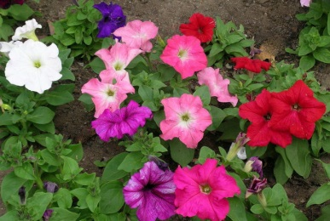
- сорта настурции;
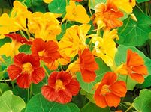

- сорта календулы лекарственной;
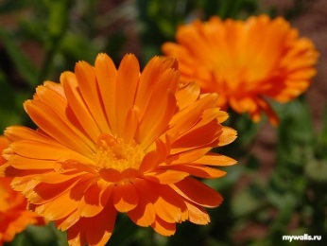
- различные сорта бархатцев (тагетес);
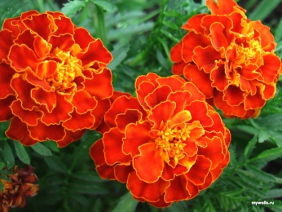
- сорта астры китайской.
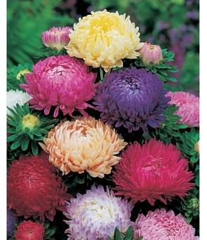
Последние два вида цветочных культур особо не морозоустойчивы, но зато в летнее время обильно цветут и отличаются высокими декоративными характеристиками.
Таким образом, планируется провести следующие работы по озеленению территории памятника:
  - Посадка деревьев: ель
  - Посадка кустарников: шиповник даурский
  - Рассада цветов для цветников

  - ВЫВОДЫ:

Проведя опрос общественного мнения жителей села Суерка, проанализировав результаты, можно сделать следующие выводы:
- Жители села моложе 20 лет практически не знают о своих предках – участниках ВОВ.
- Жителей села не устраивает внешний вид памятника участникам ВОВ.
- Большинство участников опроса считают, что нужен памятник для того, чтобы современная молодежь помнила и чтила память участников войны.
- Жители села считают, что надо благоустроить и озеленить территорию памятника.
- Большинство выразило желание участвовать на субботниках по благоустройству и озеленению территории памятника

Учитывая мнение и желание жителей села были сделаны эскиз и макет благоустройства и озеленения территории памятника. В проекте дизайна памятника предложены изменения, после внедрения которых территория памятника будет более ухоженным, эстетичным и удобным для пожилых людей:
- будут разбиты клумбы и рассажены цветы
- будут посажены деревья и кустарники
- будут поставлены скамейки
- будет проведено освещение – фонари
- покрашены памятник, мемориальная доска, ограда

В ходе работы над эскизом и макетом памятника:
- я ознакомился с материалами о войне, об участии жителей моего села на войне;
- узнал о географическом расположении территории памятника, о климатических условиях моего села.
- научился составлять графические чертежи.
- правильно подбирать растения для наших почвенно-климатических условий.
Наш проект длится до июня 2021 года. Хочется надеяться, что цели и задачи, поставленные в проекте, будут достигнуты, и жители села порадуются обновленному памятнику участникам ВОВ.
Мы считаем, что данный проект поможет повысить уровень знаний истории ВОВ, малой Родины. Ребята в ходе работы этого проекта примут активное участие в благоустройстве, научатся ценить и уважать героев родного края , приобретут волонтерские качества.

  - ЛИТЕРАТУРА

1) Популярная художественная энциклопедия. Под ред. Полевого В.М.; М.: Издательство "Советская энциклопедия", 1986.
2) Скиргайло, Т.О. Краеведение на уроках развития речи : пособие для учителей и
учащихся / Т.О. Скиргайло, Г.Х. Ахбарова. - К.:РИЦ «Школа», 2007. – 244 с.
3) Великая Отечественная война 1941-1945.-М. Политиздат,1984.-430с.
4) Гаврилов Б.И. Памятники Великой Отечественной войны.-М. Знание,1989.-
62с.
5) Дорогой мужества. Сост.Кузнецов В.А,Иванов А.Т.:Лит.запись Головина Г.И.-
М. Политиздат,1988.-351с.

Приложение
Памятник сейчас
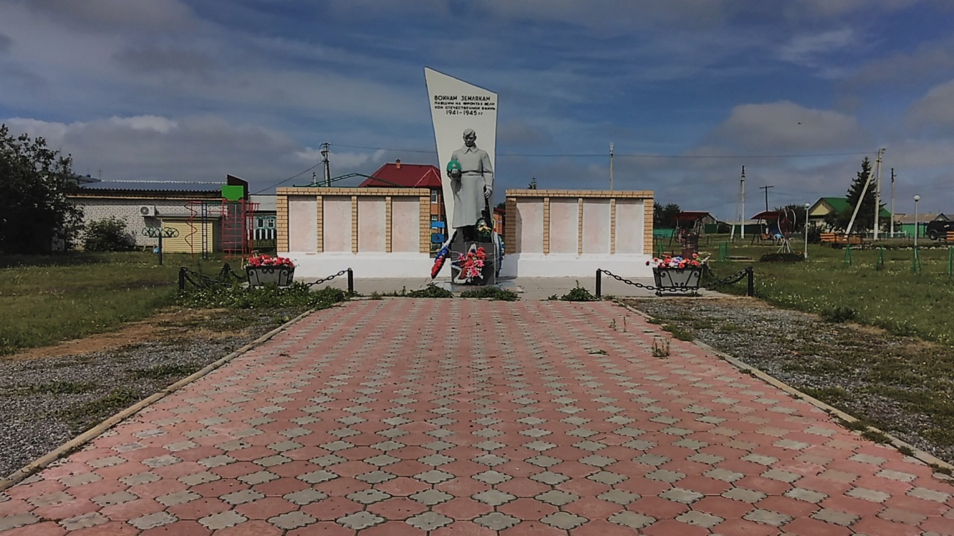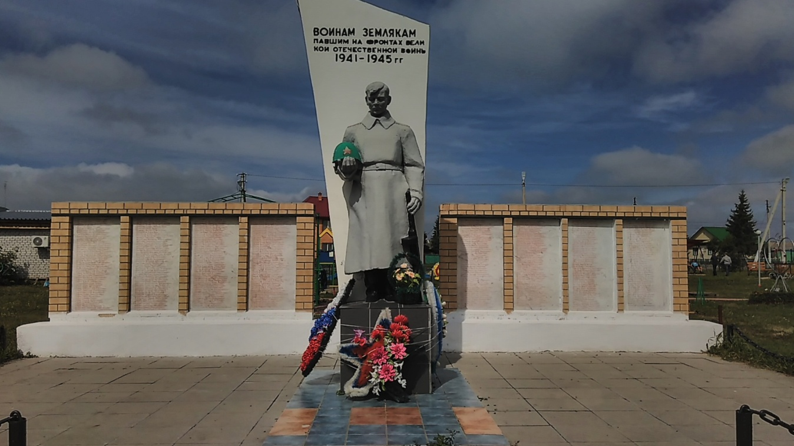

Парад 9 мая
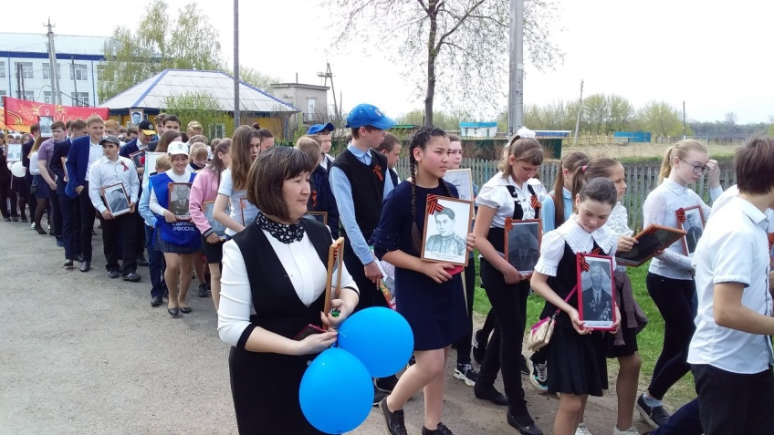

Образец скамьи и фонарного столба

